**まちなかサロン**



**で、このような方はいらっしゃいませんか？**

**65歳以上の方**

**▢外出の機会が減り、行く場所がない**

**▢運動をしたいが一人では不安**

**▢仲間がほしい　等…**

**▢主治医から運動を勧められている**

**▢体力の維持・向上を図りたい**

**▢早いうちから介護予防に取組みたい**





**地域の皆さまの自主的な介護予防、生きがいづくりの推進を目的に、いつでも・気軽に・誰もが・自由に出入りできるサロンです。**

**内　容**

介護予防体操、趣味・創作活動、カラオケ、卓球、輪なげ、囲碁、将棋、専門職による健康講座等、自分でしたいことを自由に持ち込んでもOKです！



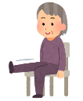

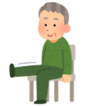

**開所日・時間**

**開所日**：（月・火・木・金）　**時間**：9時～16時

お休み：（水・土・日・祝祭日・年末年始）

**利用料金**

１日あたり：100円（飲み物・保険料他）

※利用したいとお考えの方は、ぜひ見学においでください（見学時の利用料なし）



コーヒー

紅茶

お茶

**場　所**

四万十市多目的デイ・ケアセンター「一条の里」

2階フロア



**持ち物**

上履き用の運動靴・タオル・水分等



**利用要件**

65歳以上の高齢者

（排せつ・移動等が自立している方）

**特　典**

「高知家健康パスポート」対象施設です。利用に応じてヘルシーポイント(緑色)が取得できます。

**食　事**

お食事の持ち込みは自由です。

配食弁当の紹介を行っています。



駐車スペースに限りがありますので、できるだけ公共交通機関をご利用のうえお越しください。

なお、ご不明な点等ありましたら、下記までお気軽にお問合せください。

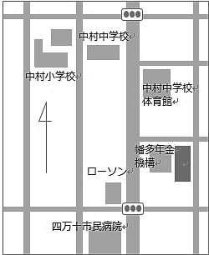

**問合わせ先**

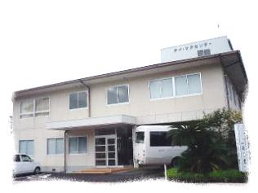

**〒787-0012**

**四万十市中村東町2丁目4番13号**

**四万十市多目的デイ・ケアセンター「一条の里」**

**TEL（34）3636　　FAX（34）3859**

**ここです！**



**R4年4月発行**

**麻生**